URWERK presenta el EMC «Time Hunter»

En Ginebra, el 18 de enero de 2016

El tiempo es, de lejos, el recurso más valioso del que disponemos, así que vale la pena medirlo con exactitud. Pero poco importa lo bien hecho o bien regulado que esté un reloj de pulsera, ya que las propias actividades y el ambiente de los propietarios pueden perjudicar el rendimiento cronométrico. El nuevo EMC permite tanto controlar el estado (amplitud) del reloj como su precisión mientras se lleva en la muñeca. Así, la precisión se puede ajustar fácilmente en función del estilo de vida de cada propietario más que en función del ambiente controlado del taller del creador del reloj.

El EMC «Time Hunter» es un reloj 100 % mecánico con indicadores mejorados electrónicamente. Se lanza en dos ediciones limitadas de 15 unidades cada una: una de titanio/acero natural y otra con caja de titanio/acero recubierto de cerámica verde militar.

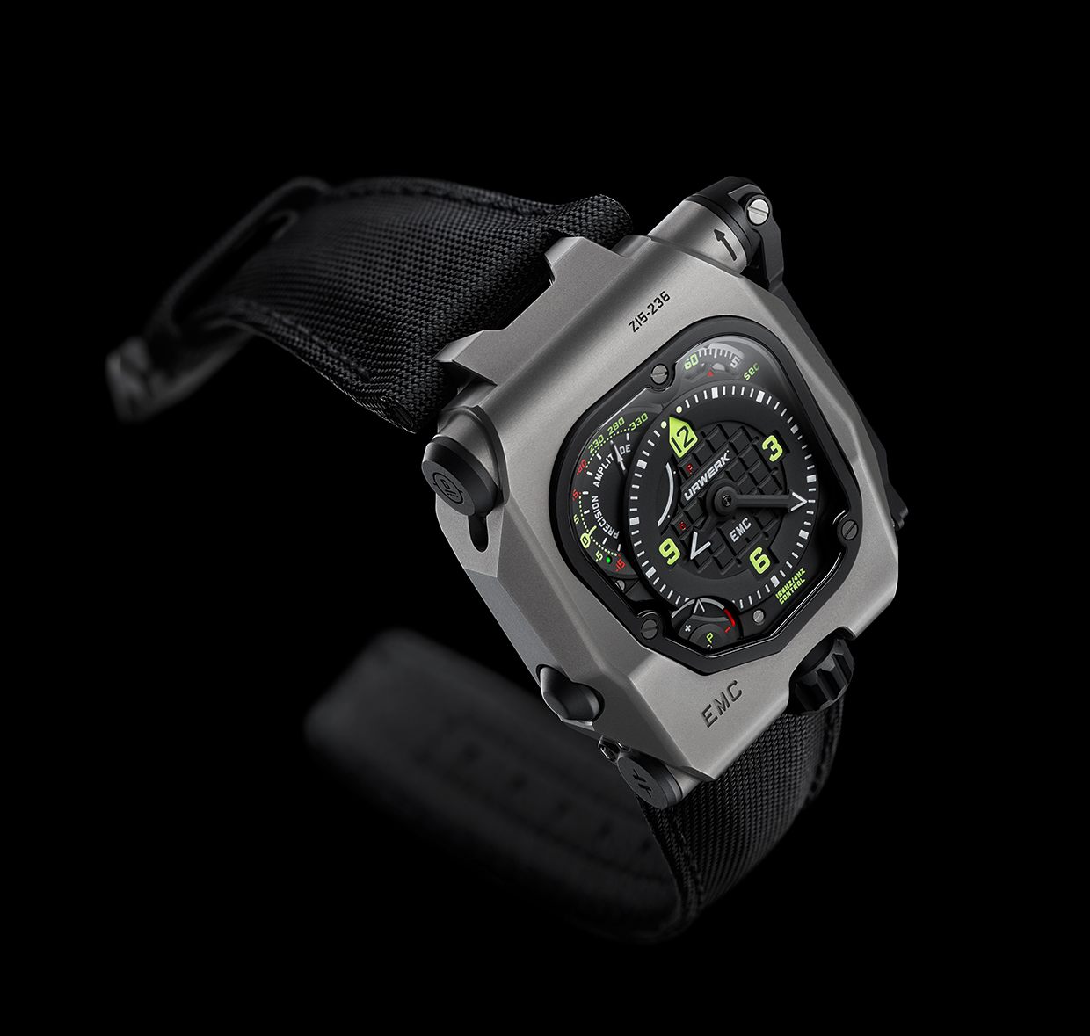

El EMC «Time Hunter» está provisto de un panel de tiempo muy fácil de leer con horas y minutos centrales indicados con manecillas negras que crean un gran contraste mejoradas con Super-LumiNova. A la una en punto, un disco giratorio indicando los segundos, equilibrado visualmente por el indicador de reserva de marcha en las antípodas, a las siete en punto. La Super-LumiNova también garantiza una alta legibilidad por la noche gracias a su brillo blanco y azul.
La esfera en la esquina superior izquierda a las diez en punto fija los dos indicadores electrónicos del EMC: precisión de +/- 15 segundos al día y amplitud del volante. Si damos la vuelta al EMC, observamos el movimiento interno completo con panel del circuito integrado (el «cerebro» del EMC), la parte superior de uno de los dos barriletes cerca de la corona, la parte superior del volante así como y el sensor óptico cerca del mecanismo de remonte.

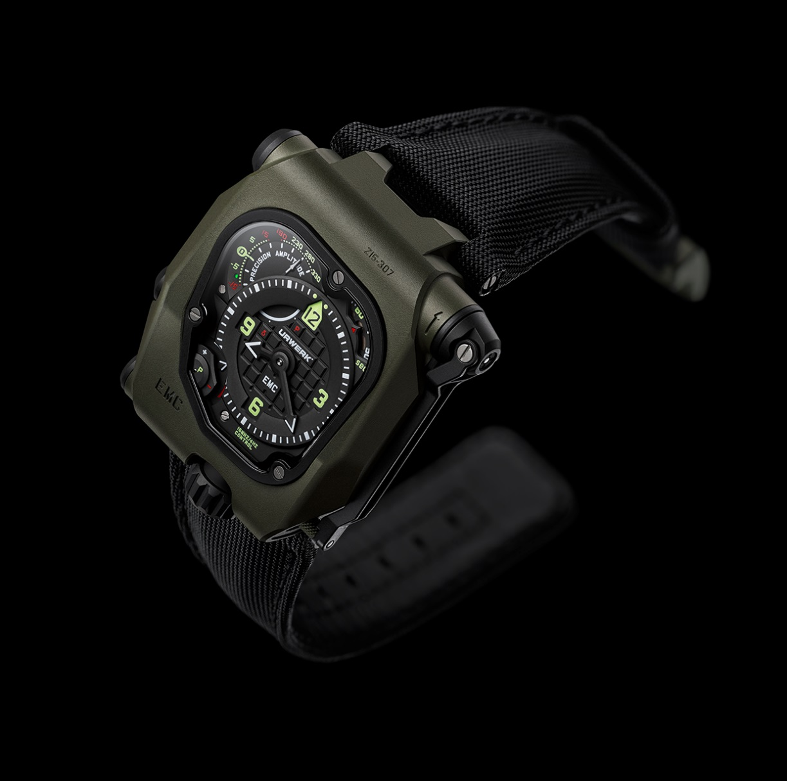

¿Qué beneficio ofrece el EMC «Time Hunter» a su propietario?
Cuando el fabricante regula un reloj (se comprueba y se ajusta su precisión) antes de su venta, se suele colocar en un brazo giratorio continuo en una habitación con una temperatura estable correcta. El brazo giratorio garantiza que el reloj pasa el mismo tiempo en todas las posiciones. Pero el ritmo de un reloj mecánico cambia ligeramente en cada posición así como con los cambios de temperatura. Por lo que en el mundo real de los relojes de pulsera, el tiempo que pasa en cada posición (de media) depende de las actividades el propietario: trabajo, aficiones y cantidad de tiempo que lo lleva puesto. Dos personas diferentes que llevan el mismo reloj durante una semana podrán observar que la precisión difiere porque el reloj habrá experimentado diferentes posiciones en diferentes actividades a lo largo de la semana.
El EMC permite al propietario saber cuántos segundos gana o pierde el reloj en una semana (o mes) para poder ajustar la precisión y, así, comprobar la precisión usando la función del EMC que confirma que el ajuste es correcto. Esta funcionalidad extra permite al EMC poder ajustarse para ser lo más preciso posible para el estilo de vida concreto del propietario e incluso para evolucionar con cualquier cambio.

Cómo funciona
La manecilla desplegable se pone en marcha para activar los indicadores EMC (no hay pilas en el EMC) y genera energía que se almacena en un supercondensador. Tras cargarlo, una manecilla indica
δ (proceso en marcha) o P (no hay suficiente energía). Entonces, la manecilla EMC indica en primer lugar la precisión del movimiento de +/- 15 segundos al día durante unos pocos segundos seguida de la amplitud del volante. Este último es un buen indicador de la calidad de un movimiento y de si necesita una revisión. Además de estos dos indicadores, se encenderá un LED en el panel de precisión entre -5 y -15 segundos: verde si todo funciona correctamente o rojo si uno o varios indicadores EMC se sale de los parámetros aceptables.

¿Qué es la amplitud y por qué el EMC mide la amplitud?
Mientras que el concepto de precisión (cuántos segundos al día un reloj va rápido o lento) es bastante sencillo de entender, la amplitud del volante es un concepto menos evidente. La precisión del reloj de pie está regulada por un péndulo que oscila de un lado a otro y la precisión de un reloj de pulsera está regulada por un volante con una espiral en el interior que oscila de un lado a otro. La «amplitud» es la cantidad de grados que el péndulo o el volante se desplaza en cada oscilación.
Aunque en teoría tanto los péndulos como los volantes deberían estar isocronizados en todas las amplitudes (es decir, todas las oscilaciones deberían durar exactamente el mismo tiempo, ya oscilen una distancia corta o larga), en la práctica, el volante de la mayoría de los movimientos del reloj de pulsera debería oscilar con una amplitud entre 220° y 280° para una eficacia máxima. Dado que el diminuto volante tiene una masa relativamente baja y oscila tan rápido (de un lado a otro cuatro veces por segundo), la mínima degradación del aceite lubricante de los componentes del volante (eje) desemboca en una amplitud inferior. Por lo tanto, la amplitud del volante es un buen indicador de si un movimiento es «sano» o si necesita una revisión.
El volante es el «corazón» de prácticamente todos los movimientos mecánicos del reloj y, al igual que nuestro propio corazón, la fuerza de sus latidos (amplitud) y la regularidad de sus latidos (precisión) son buenos indicadores de salud.
«Como fabricante de relojes, estoy bastante orgulloso de lo que conseguimos en URWERK: desarrollar, fabricar y controlar nuestro propio volante para EMC, ya que pocas firmas crean y controlan sus propios volantes, el verdadero corazón de los movimientos mecánicos», explica el cofundador y maestro relojero de URWERK Felix Baumgartner.

¿Qué hay por detrás?

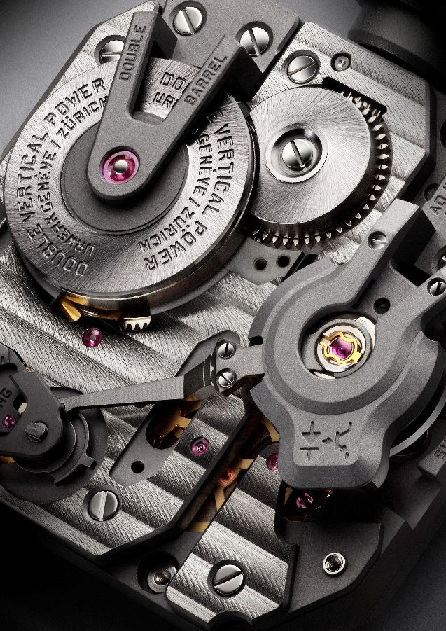

Se observan dos elementos en en la parte trasera del EMC antes de ahondar en el movimiento acabado elegantemente: el tornillo de regulación de la precisión del movimiento en la parte superior y un botón en la parte inferior entre las asas que saca la corona de manera inteligente. Si observamos el movimiento a través del panel, vemos que la cubierta sobre el volante alberga la óptica que mide el índice de precisión de la oscilación del volante, con un minúsculo cable conectado con el sistema electrónico visible gracias a una rejilla a la derecha. Los barriletes dobles montados en vertical también están muy a la vista junto al panel electrónico del circuito.

La atrevida idea de incorporar un aparato de medición semejante al Witschi en un reloj mecánico se convirtió en un auténtico objetivo para URWERK. «El nuevo EMC te permite obtener una información fiable y precisa en tu reloj con tan solo apretar un botón –información que hasta ahora estaba reservada a los relojeros profesionales», comenta Baumgartner. «Con esta información, puedes ajustar uno de los mecanismos más emocionantes jamás creados –el reloj mecánico– sin ayuda de nadie».
El EMC, al tratarse del corazón, tiene un triple objetivo: mostrar cómo los parámetros externos (cambios de posición, de temperatura y de presión) influyen en la precisión del movimiento, permitir al usuario ajustar esta precisión y facilitar la interactividad entre el reloj y su propietario.
El EMC es esencialmente un reloj mecánico de precisión con un movimiento propio concebido, desarrollado y fabricado en los talleres de URWERK en Zúrich y calibrado por URWERK en Ginebra. El movimiento cumple los controles de calidad más estrictos; se testa su rendimiento cronométrico en cinco posiciones durante un ciclo de 30 días para asegurarse de que cumple los más altos estándares de un reloj de precisión.

El movimiento del EMC viene equipado con los siguientes elementos:
- Un volante hecho a medida con ARCAP, una aleación muy admirada en URWERK por sus propiedades no magnéticas y anticorrosivas. Desde el primer vistazo, la originalidad de este volante desarrollado de manera tan especial resulta llamativa. Su morfología perfectamente lineal es el resultado de cuidadosos cálculos para optimizar los datos del sensor óptico, maximizar la eficacia aerodinámica y minimizar la pérdida de amplitud.

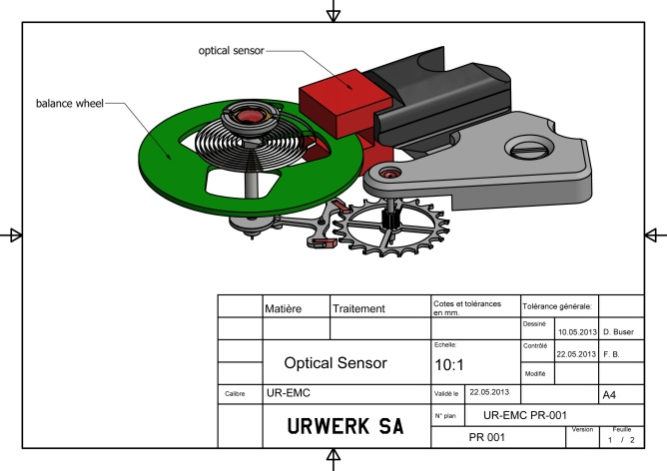
- La potencia la suministran dos grandes barriletes en serie montados verticalmente sobre un único eje, los cuales proporcionan una amplia reserva de marcha de 80 horas, lo que facilita un rendimiento cronométrico estable y lineal.

- El tornillo de ajuste del ritmo es accesible desde la parte posterior del reloj y permite al propietario realizar ajustes muy precisos al regulador del volante mediante cambios en la longitud activa de la espiral girando un simple tornillo.

Para vigilar y evaluar el movimiento mecánico, hacía falta un «cerebro electrónico». Olivier Evalet, creador de software apasionado por el software y por la ingeniería informática, fue clave en el éxito de este atrevido proyecto: «La idea era emplear óptica de precisión, es decir, luz para medir la precisión de un movimiento mecánico. Conseguimos una precisión que supera los 10 microsegundos y creamos un sistema fiable diseñado para funcionar a largo plazo. La energía para el «cerebro electrónico» del EMC se obtiene no solo por una sencilla batería sino por un supercondensador cuyo rendimiento apenas se resiente incluso tras 100.000 a 200.000 ciclos de carga/descarga. Asimismo, seleccionamos un oscilador de alta frecuencia con una vida extremadamente larga (su inestabilidad es sólo de 3 partes por millón en el transcurso de todo un año)».
La innovadora unidad de control de la tasa de ritmo del EMC se ha desarrollado para incluir los siguientes elementos:
- Un sensor óptico en el volante que capta la tasa exacta de oscilación del regulador de 4 Hz / 28.800 vph, en un periodo de 3 segundos. Este sensor está compuesto por un transmisor y un receptor situados en sendos lados del volante y se pone en marcha manualmente dando a un botón en el lateral izquierdo de la caja del reloj.
- Un oscilador electrónico de 16.000.000 hercios que aporta la referencia del ritmo del EMC. El rendimiento del volante del EMC (4 Hz) se compara con este oscilador ultrarrápido para obtener la medición más precisa posible.
- Inteligencia artificial (el ordenador). Este ordenador determina la diferencia entre el ritmo de marcha del movimiento y la del oscilador de referencia. Cada microsegundo de diferencia entre ambos valores se expresa como una ganancia o una pérdida de un segundo al día en la tasa de ritmo. Una variación de tan solo 0,0000014 segundos por cada media vibración se traduce en una variación de un segundo al día.
- Generador manual (el generador). La unidad de control del EMC (el sensor óptico y el ordenador) funciona con un microgenerador fabricado por la empresa suiza Maxon, conocida por desarrollar motores para los vehículos de exploración marciana de la NASA.

Martin Frei, diseñador y cofundador de URWERK, tenía por delante la considerable tarea de juntar todos los elementos técnicos del EMC en un reloj de pulsera que fuera cómodo y a la vez visualmente atractivo. «En URWERK, el punto de partida de nuestras creaciones suele ser un boceto del reloj acabado que incorpora tanto mis ideas como las de Felix, antes de desarrollar completamente la micromecánica. Pero con el EMC, las características técnicas del reloj ya estaban establecidas, lo que hizo que mi trabajo fuera un poquito más complicado. Miniaturizamos los componentes del EMC hasta límites extremos y esto me dejó algo de margen de maniobra para el diseño. Mi enfoque fue pragmático (desde incorporar la manivela plegable en la cinta de canto, hasta incorporar el condensador de energía en la caja). En cuanto al diseño, se puede observar la influencia de objetos que me atraen: la manivela recuerda a la de las viejas cámaras fotográficas SLR y el diseño del volante tiene un aire vintage a carrete de cinta de 1/4 de pulgada».

El EMC «Time Hunter» representa el inicio de una nueva era; una era de relojes mecánicos mejorados por elementos electrónicos que permiten al propietario medir tanto el estado del movimiento como su rendimiento cronométrico. Igualmente, el EMC permite al propietario ajustar el ritmo del reloj para que se adapte a su ritmo diario individual y a su ritmo de vida.

Especificaciones técnicas
Caja
Material: Titanio de grado 5 /acero o titanio de grado 5 /acero recubierto de cerámica verde Dimensiones: 43 mm de ancho, 51 mm de largo, 15,8 mm de altura
Cristal: Cristal de zafiro
Resistencia al agua: Presión testada a 30 m / 3ATM
Acabado: Satinado, granallado
Movimiento
Calibre UR-EMC2 calibre concebido, desarrollado y fabricado por URWERK
Escape Áncora suiza
Volante ARCAP P40, volante lineal acoplado al sensor óptico
Frecuencia 4 Hz / 28.800 vph
Espiral Plana
Fuente de energía Barriletes dobles montados en vertical y conectados en serie
Reserva de marcha 80 horas
Sistema de carga Carga manual
Acabado: Côtes de Genève, acaracolado, biselado microarenado en las cabezas
de los tornillos
EMC
Generador Generador Maxon® con supercondensador de carga manual
Sistema EMC Sensor óptico controlado por una placa de circuito integrado; oscilador
de referencia de 16.000.000 Hz
Indicadores Horas, minutos, segundos ; delta de precisión, reserva de marcha.
Tornillo de regulación del movimiento

Contacto:
Doña Yacine Sar
press@urwerk.com
Tel.: +41 22 900 2027
Tel.: +41 79 834 4665

URWERK

«Nuestro objetivo no era sacar otra versión de un complejo mecánico que ya existe», afirma Felix Baumgarten, maestro relojero y cofundador de URWERK. «Nuestros relojes son únicos porque cada uno de ellos ha sido concebido como un trabajo original y esto es lo que les hace valiosos y excepcionales. Queremos, sobre todo, explorar más allá de los horizontes tradicionales de la relojería». Martin Frei, diseñador y cofundador de URWERK, desarrolla la firma estética para cada uno de los modelos. «Vengo de un universo con una libertad creativa total. No tengo que diseñar un molde de relojería, por lo que puedo encontrar mi inspiración en toda mi herencia cultural».

Pese a que URWERK es una compañía joven establecida en 1997, se la considera pionera en la escena de la relojería independiente. Con una producción de 150 relojes anuales, URWERK se considera a sí misma un hogar de artesanos en el que la experiencia tradicional y la vanguardia estética coexisten en perfecta armonía. URWERK desarrolla relojes complejos y modernos diferentes a cualquier otro que respetan los criterios más exigentes de la Haute Horlogerie: investigaciones y diseño independientes, materiales vanguardistas y acabados realizados a mano.

Las raíces del nombre URWERK se remontan al año 6000 A.C., a la ciudad mesopotámica de Ur Kaśdim. Los sumerios, al observar la sombra que el sol creaba en sus monumentos, definieron por primera vez la unidad de tiempo tal como la conocemos hoy en día. La palabra «Ur» también significa «inicio» u «origen» en alemán y la última sílaba de la firma URWERK también viene del alemán, ya que «werk» significa «crear», «trabajar» e «innovación». Un homenaje al trabajo constante de los sucesivos maestros de la relojería que han forjado lo que ahora conocemos como «Haute Horlogerie» (alta relojería).

www.urwerk.com
www.facebook.com/urwerk

